**Муниципальный этап всероссийской олимпиады школьников по**

**технологии.**

**Культура дома и декоративно-прикладное творчество.**

**2014 – 2015 учебный год**

**10 - 11 класс**

**Максимальный балл – 35**

***Кулинария***

1. Отметьте правильный ответ

Если вы закончили еду, то следует положить:

а) нож слева, а вилку справа от тарелки;

б) нож справа, а вилку слева от тарелки;

в) нож и вилку на тарелку рядом, параллельно друг другу ручками вправо;

г) нож и вилку слева от тарелки, параллельно друг другу ручками к себе.

1. Найдите соответствие пищевых веществ и продуктов:

|  |  |
| --- | --- |
| Пищевые вещества | Продукты |
| 1. Белки 2. Жиры 3. Углеводы 4. Минеральные вещества | а) яйцо  б) мясо  в) молоко  г) крупы и макароны  д) виноград  е) огурцы  ж) помидоры  з) рыба |

Ответ: ________________________________________

1. Пассерование – это _____________________________________________
2. С какой целью проводят пастеризацию молока? Каким должен быть при этом температурный режим обработки молока?

_____________________________________________________________________

1. В каких кулинарных изделиях используется яйцо, в зависимости от его свойств

|  |  |
| --- | --- |
| свойства | использование |
| связующие | 1. _______________________________________________ 2. _______________________________________________ 3. _______________________________________________ |
| пенообразующие | 1. _______________________________________________ 2. _______________________________________________ 3. _______________________________________________ |
| осветляющие | 1. _______________________________________________ 2. _______________________________________________ 3. _______________________________________________ |

**Слова для справок:** котлеты, желе, блинчики, безе, заливное, запеканка, крем, бульон, зефир.

1. Брожением принято называть период замеса дрожжевого теста до его деления на порции. Какие два основных процесса идут в тесте в результате брожения?

Ответ: 1. ________________________________________________

2. ________________________________________________

***Материаловедение***

1. Обведите в кружок номера символов, соответствующих обозначениям для ухода за изделиями из шерсти (условия стирки, условия отбеливания, условия глажения, условия чистки, условия сушки):

|  |  |  |  |  |  |
| --- | --- | --- | --- | --- | --- |
| 1 | C:\Documents and Settings\Дом\Рабочий стол\2014-10-03\Image00021.bmp | Стирка запрещена | 8 | C:\Documents and Settings\Дом\Рабочий стол\2014-10-03\Image00022.bmp | Обычная стирка при температуре воды до 95°С (допускается кипячение) |
| 2 | C:\Documents and Settings\Дом\Рабочий стол\2014-10-03\Image00023.bmp | Ручная стирка при температуре до 40°С. Изделие не тереть. Отжимать аккуратно, без перекручивания | 9 | C:\Documents and Settings\Дом\Рабочий стол\2014-10-03\Image00024.bmp | Отбеливание запрещено |
| 3 | C:\Documents and Settings\Дом\Рабочий стол\2014-10-03\Image00025.bmp | Сушка на горизонтальной плоскости в расправленном состоянии | 10 | C:\Documents and Settings\Дом\Рабочий стол\2014-10-03\Image0002.bmp | Отбеливание запрещено любыми окисляющими способами |
| 4 | C:\Documents and Settings\Дом\Рабочий стол\2014-10-03\Image00031.bmp | Обычная барабанная сушка при температуре 80°С | 11 | C:\Documents and Settings\Дом\Рабочий стол\2014-10-03\Image00032.bmp | Барабанная сушка запрещена |
| 5 | C:\Documents and Settings\Дом\Рабочий стол\2014-10-03\Image00033.bmp | Утюжка при температуре подошвы утюга до 200°С | 12 | C:\Documents and Settings\Дом\Рабочий стол\2014-10-03\Image00034.bmp | Утюжка при температуре подошвы утюга до 150°С |
| 6 | C:\Documents and Settings\Дом\Рабочий стол\2014-10-03\Image00035.bmp | Утюжка при температуре подошвы утюга до 100°С | 13 | C:\Documents and Settings\Дом\Рабочий стол\2014-10-03\Image00036.bmp | Деликатная сухая чистка |
| 7 | C:\Documents and Settings\Дом\Рабочий стол\2014-10-03\7.bmp | Профессиональная сухая чистка. Обычный режим | 14 | C:\Documents and Settings\Дом\Рабочий стол\2014-10-03\Image0003.bmp | Сухая чистка запрещена |

1. Возможно ли получить текстильный материал минуя стадию прядения? Если да – назовите эти материалы.

________________________________________________________________

1. Заполните таблицу сырья для получения текстильных волокон:

|  |  |  |  |  |  |
| --- | --- | --- | --- | --- | --- |
| волокно | хлопок | вискоза | капрон | лавсан | полиэстер |
| сырье |  |  |  |  |  |

***Машиноведение***

1. Какую функцию выполняют желобки на лезвии иглы.

___________________________________________________________

1. Чем отличаются механизмы передачи от механизмов преобразования движения?

_____________________________________________________________________

***Рукоделие***

1. Вырезанное из картона или плотной бумаги приспособление для нанесения на ткань повторяющихся элементов орнамента называется ____________________________
2. Как называется вид вышивки изображенной на рисунке.

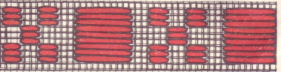

_____________________________

1. Способ вязания, каких петель показан на рисунке?

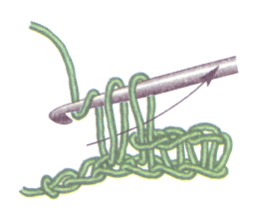

__________________________

***Технология изготовления швейного изделия***

1. Установите соответствие между внешним видом и конструкцией воротников.

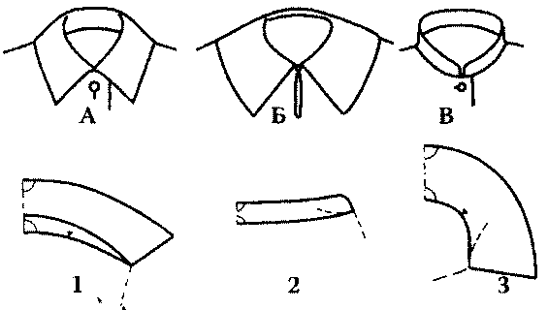

Ответ:

1. Установите соответствие между понятием и его определением:

|  |  |
| --- | --- |
| понятие | определение |
| 1. Силуэтные линии | а) вид, придаваемый одежде тем или иным способом выкраивания и пошива |
| 1. Конструктивные линии | б) линии, образуемые различными отделками, а так же линии краев деталей (воротников, лацканов, борта и т.д.) |
| 1. Декоративные линии | в) линии, характеризующие пропорции, объемную форму одежды и ее внешние очертания( линии плеч, талии, низа), а также линии, определяющие восприятие формы изделия в фас и профиль. |
| 1. Покрой одежды | г) эти линии (швы) расчленяют поверхность одежды на отдельные детали с целью создания ее объемной формы посредством кроя. |

Ответ: _____________________________________________________

1. Укажите мерки, необходимые для расчета:

а) ширины горловины ____________________________________

б) длины изделия ________________________________________

в) ширины изделия _______________________________________

г) расчета ширины рукава _________________________________

1. Что включает в себя понятие костюм? Приведите пример.

__________________________________________________________-

1. Перечислите силуэты одежды, которые различают в зависимости от степени прилегания к фигуре.

____________________________________________________________________

1. Что определяет разность мерок Сб и Ст в конструкции прямой юбки?

_______________________________________________________________

1. Отметьте правильный ответ

Ширина полочки конструкции основы легкого платья на фигуру с мерками:

Шг = 13,2см; СгI = 34,7см; СгII = 35,5см; Пшг = 0,8см равна:

а) 13,0;

б) 14,8;

в) 15,5;

г)16,0;

д) 17,8

1. Отметь правильные ответы

Прямыми ручными стежками выполняют строчки:

а) сметочные;

б) подшивочные;

в) наметочные;

г) для образования сборок.

д) копировальные;

1. Назовите шов, изображенный на рисунке

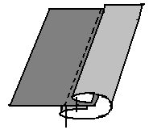

_______________________

1. На рисунке показан вариант раскладки на ткани юбки из шести клиньев. Рассчитайте, какое количество ткани вам понадобиться для изготовления юбки из шести клиньев: при ширине ткани 90-100 см, если длина юбки 50 см.

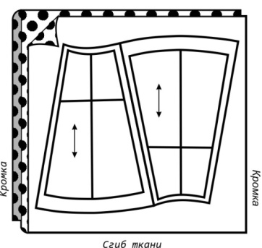

Ответ:

1. Назовите отделку одежды, чертеж которой представляет незавершенную окружность, и в переводе с французского - раковина

______________________________

1. Установите соответствие между представленными на эскизах силуэтами одежды и временными периодами моды



а б в г

1. 1900 год _______
2. 1920год _______
3. 1940 год _______
4. 1960 год _______
5. Отметьте правильный ответ:

Запон – это

а) пояс,

б) элемент мужской одежды,

в) головной убор,

г) фартук

***Электротехника***

1. Отметьте правильный ответ

Энергосберегающая лампа светит за счет

а) электромагнитного излучения высокой частоты,

б) электромагнитного излучения с частотой 50 герц

в) излучения света раскаленной вольфрамовой нитью,

г) ионизации газа в объеме лампы

1. Какая лампа будет светить ярче?



а б в

Ответ:

***Экономика***

1. Отметьте правильные ответы

Какие элементы включает оптовая цена предприятия?

а) себестоимость,

б) акцизный налог,

в) прибыль предприятий,

г) налог на добавленную стоимость.

1. Отметьте правильный ответ

Свободный план доходов и расходов семьи называется

а) капитал

б) рента

в) бюджет

г) дивиденты

1. Вставьте пропущенное слово в высказывании Теллера Эдвада (американский физик, непосредственный руководитель работ по созданию американской водородной бомбы):

«То, что сегодня наука, - завтра _________________________»

***Ведение дома***

1. Рассчитайте:

Для покраски одного квадратного метра стены нужно 2 кг краски. Определите количество банок, необходимых для покраски стены высотой 4м, длиной 18м, если в банке 3000г.

Ответ: __________________________________

1. Можно ли протирать влажной тряпкой отключенные лампы и светильники?

Ответ: __________

***Профессиональное самоопределение***

1. Отметьте правильный ответ

Определите профессии типа «человек-художественный образ»

а) преподаватель;

б) композитор;

в) конструктор;

г) микробиолог